Participante: Omar K Sánchez Miranda

RETO Módulo 1.

1. De tu programa anterior que obtiene la propina, modifica la copia para que, de
acuerdo al monto total de la cuenta de la mesa y el porcentaje de propina que quieren
dejar, se repartan el monto de la propina entre un número de comensales. El
programa deberá arrojar lo que debe aportar cada uno.

Programa

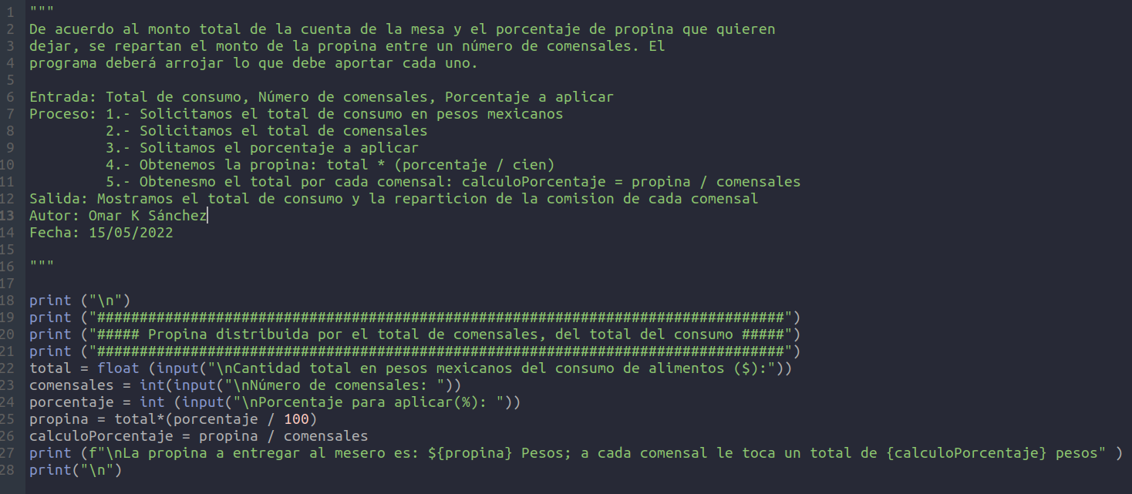
Ejecución

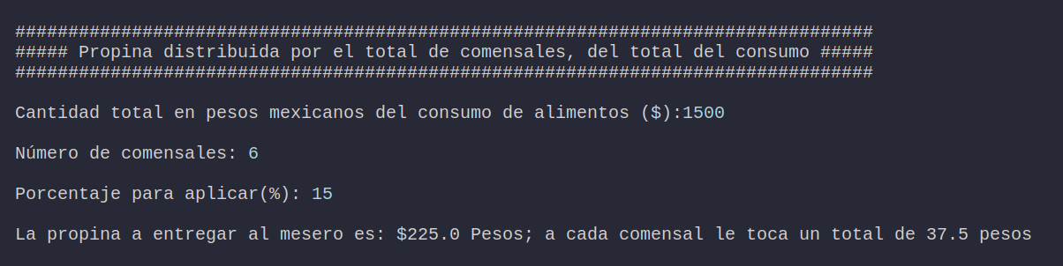

2. En una tienda departamental, es temporada de descuentos. Realiza un programa que
facilite conocer cuánto es el precio total del producto ya aplicado el descuento. De
manera que, tu programa deberá recibir, el precio sin descuento del producto y el
porcentaje que tiene de descuento. El resultado deberá ser, el monto a pagar, después
del descuento.

Programa

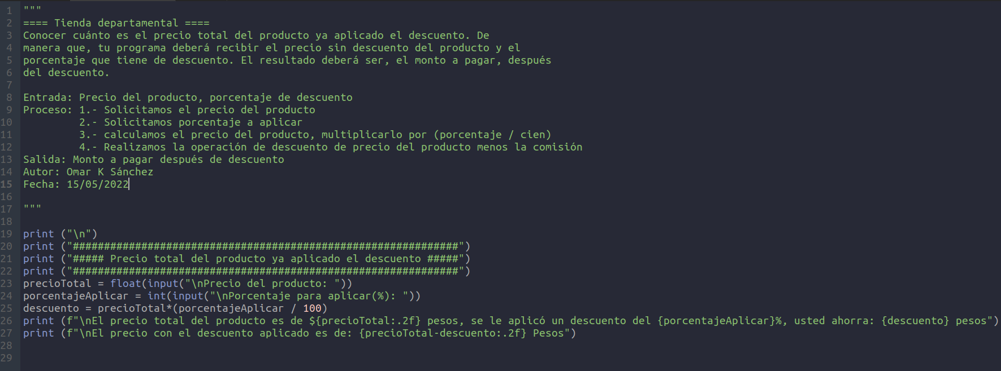
Ejecución

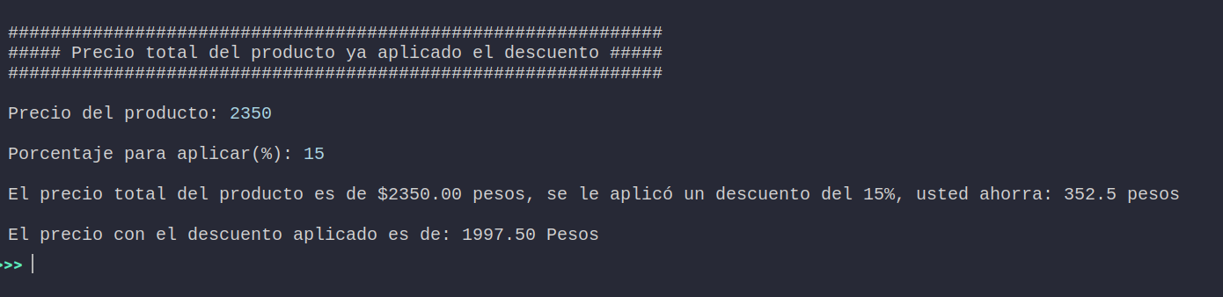

3. Copia tu programa anterior y modifica la copia para que pueda funcionar para la
segunda fase de la temporada de descuento, es esta segunda temporada, los precios
tienen dos descuentos, por ejemplo: Un producto puede tener la etiqueta del
50%+20%, lo cual significa que primero debemos sacar el monto a pagar con el 50% de
descuento y a este monto calculado descontarle el 20%. (Si el producto cuesta 270
pesos, con el primer descuento queda en 135 y al aplicarle a este monto el 20% de
descuento, el cliente pagará: 108 pesos) Observa que NO es lo mismo si sacas el 70%
de descuento. El programa debe recibir el precio inicial y los dos descuentos y como
resultado deberá mostrar el precio a pagar por el cliente después de los dos
descuentos.

Programa

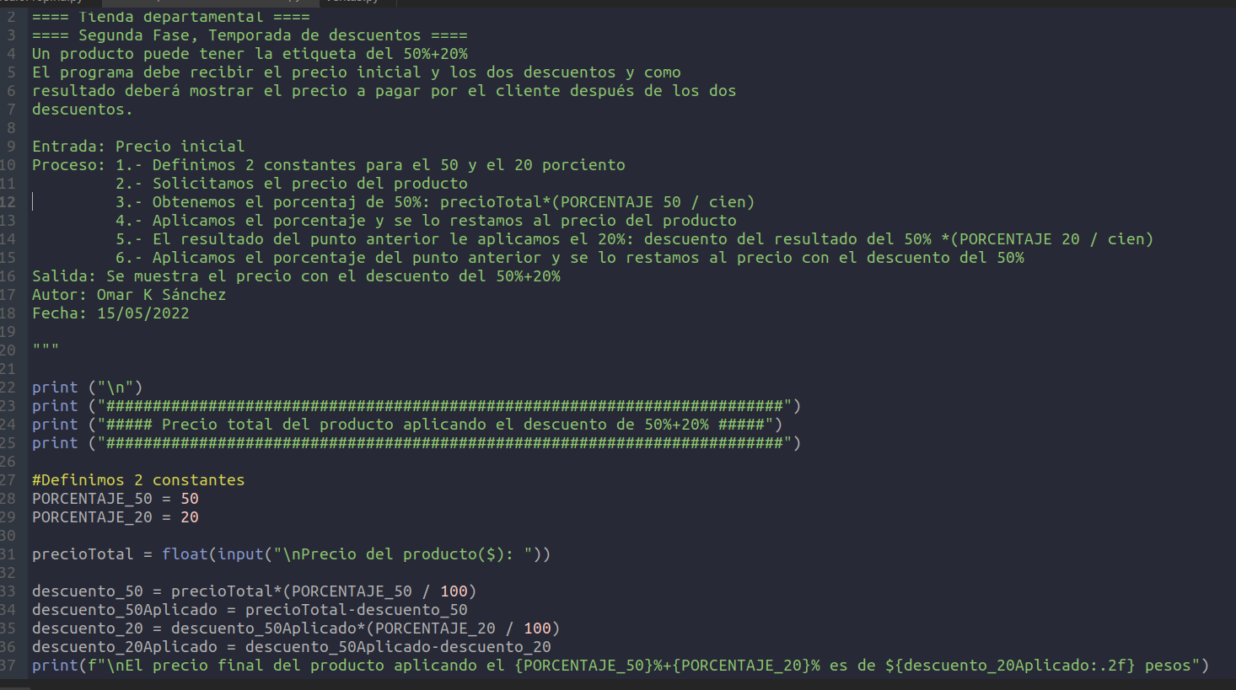
Ejecución

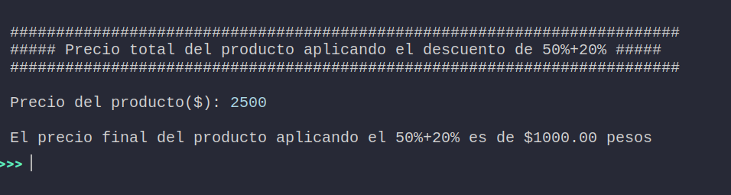

4. Realiza un programa que convierta una medida en centimetros a pies, pulgadas y
yardas. El programa recibe la cantidad de centímetros y muestra a pantalla su
equivalente en pies, pulgadas y yardas.

Programa

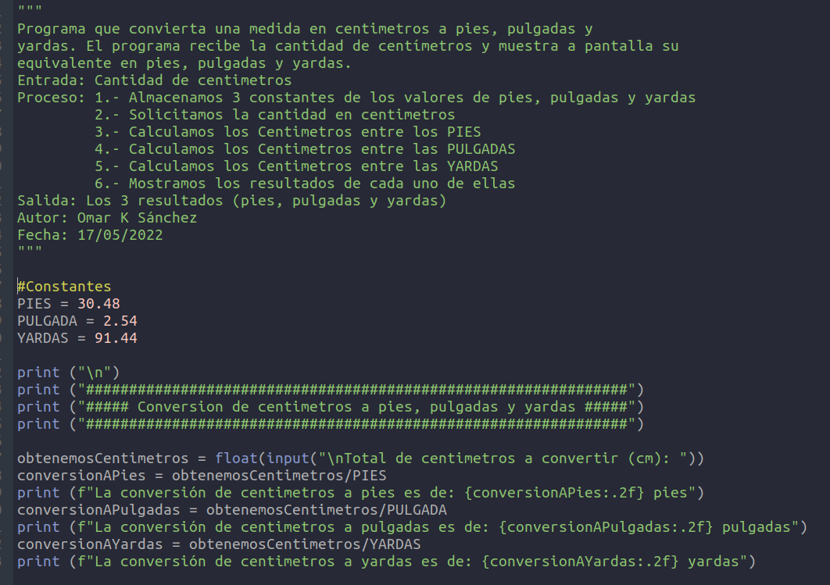
Ejecución

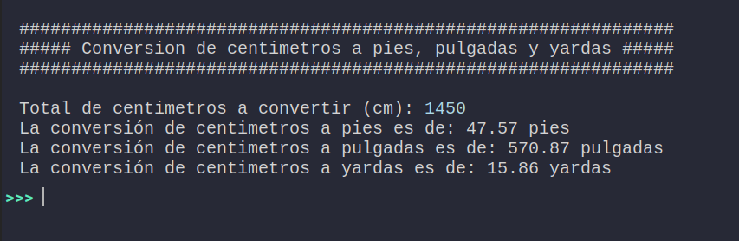
5. Escribe un programa que dada la cantidad horas y minutos, nos indique a cuántos
segundos equivale.

Programa

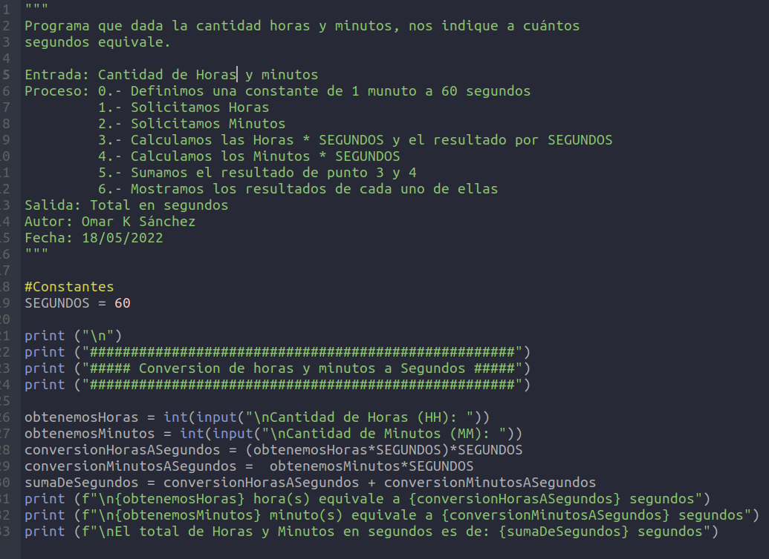
Ejecución

